
Laboratorios de Idiomas del Cy-Fair College
Grabación Básica Usando Sony Soloist

¿Qué es Sony Soloist?

Sony Soloist es un programa de computación instalado en todas las computadoras en el laboratorio de idiomas. Notará que algunos de los botones son parecidos a los de una grabadora regular: esto es porque este programa tiene la característica de una grabadora digital.

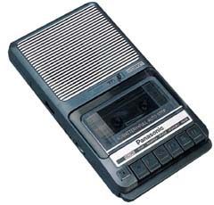



¡Sony Soloist le permite hacer todas las mismas operaciones digitalmente, es decir, en una computadora y sin cassette!


¿Para qué se usa Sony Soloist y cómo lo encuentro?

Aquí, en vez de oprimir los botones para grabar con su dedo como con una una grabadora portátil, en Sony Soloist, lo hace con el botón izquierdo del ratón de la computadora, mueva la flecha del ratón en la pantalla sobre la función que desee usar y oprima el botón izquierdo.

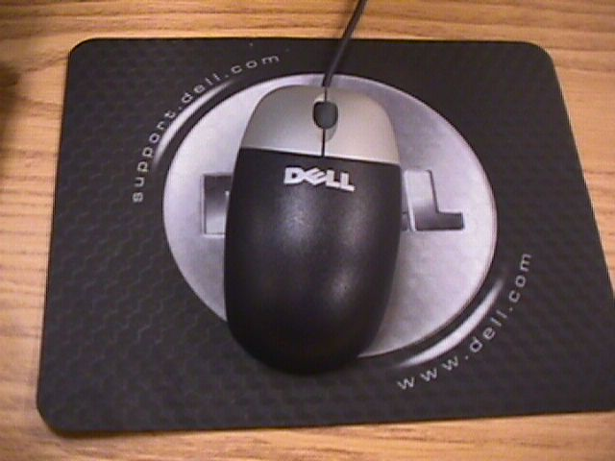

Los instructores le darán varios tipos de tareas para que usted trabaje en el laboratorio con Sony Soloist. Por ejemplo, su maestro/a podrá darle un texto para leer, preguntas específicas que contestar, o simplemente un tema para discutir. Cuando esté listo/a para grabar su texto, respuestas, o discusión, póngase los audífonos de su estación y coloque el micrófono cerca de su boca.

Cómo inicio el programa?

1. Una vez que usted ha iniciado la computadora notara que a la izquierda de la pantalla hay un ícono de una bocina amarilla. Haga doble-clic sobre éste con el botón izquierdo del ratón para abrir la ventana de registro de Sony Soloist.

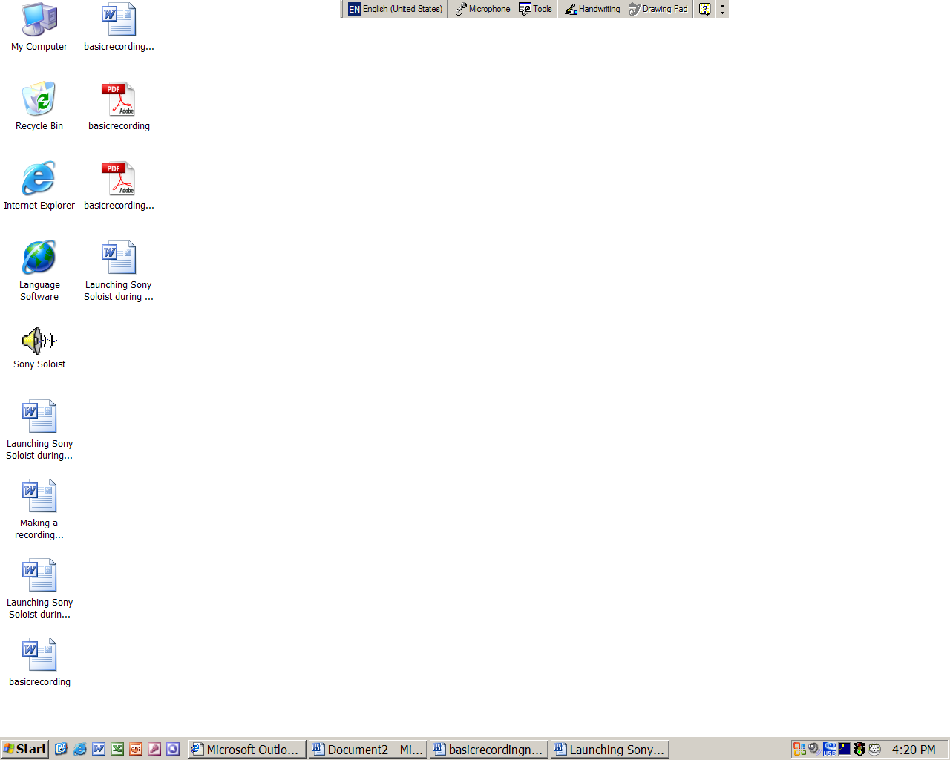

2. Ahora, cuando la ventana este abierta, ESCRIBA SU NOMBRE en el espacio denominado login (no mayúsculas, no espacios, solo una palabra….ejemplo: bartsimpson).
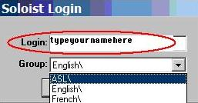

3. De la lista denominada group seleccione el LENGUAJE en el que va a estudiar (este proceso es muy importante si usted realizara una actividad que desea grabar y guardar).

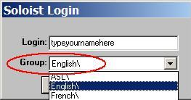

4. Cuando ya ha terminado el proceso de registro, haga clic en OK para iniciar la ventana del programa Sony Soloist.

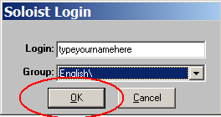

Nota: si esta visitando el laboratorio en compañía de su clase y su profesor(a), deberá hacer clic en el botón ATTEND. De lo contrario, si usted ha venido solo a practicar durante las horas regulares cuando el laboratorio esta abierto, no debe hacer clic en este botón.
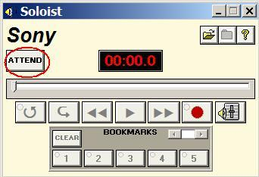

6. Ahora usted puede comenzar a grabar, y después, guardar su actividad si necesita hacerlo.

¿Cómo hago una grabación?

¡Cuando esté seguro/a de que el programa está funcionando y tenga puestos los audífonos, el micrófono y esté listo/a para comenzar a hablar! haga un sólo clic izquierdo sobre el botón rojo para grabar.
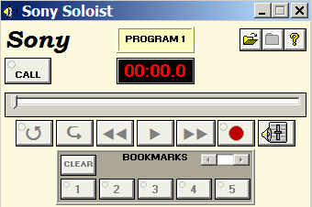

¡Inmediatamente, la computadora comenzara a grabar todo lo que usted diga en el micrófono, y solo cuando usted esté seguro de lo que va a decir y quiera que esté en la grabación comience a hablar después de no más de uno o dos segundos!

Note que el botón de play se convierte automáticamente en el botón de stop una vez que usted ha comenzado el proceso de grabación. Usted puede parar de grabar en cualquier momento haciendo clic en el botón de stop. Luego, usted puede guardar su grabación, seguir grabando desde donde la paró, o puede volver a comenzar.

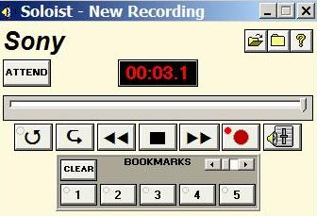

¿Cómo escucho lo que he grabado?

¡En cuanto pare la grabación, el botón de stop se convierte en el botón de play! Haga un clic izquierdo sobre el botón de play, y podrá escuchar su grabación.

¿Qué pasa si cometo un error o no me gusta mi grabación?

¡No hay problema! Simplemente haga un clic izquierdo sobre el icono de “cerrar el archivo” en la parte superior a mano derecha de la ventanilla de Sony Soloist. Entonces, en la ventanilla que se abre, haga un clic izquierdo escogiendo NO guardar su archivo. Ahora, usted está en el principio y listo/a para comenzar su grabación de nuevo. ¡Puede hacer esto tantas veces como sea necesario!

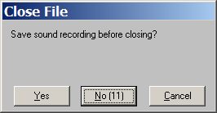
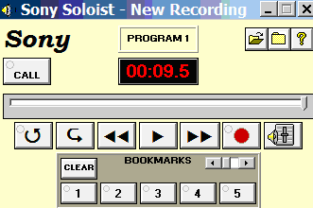

He terminado y me gusta mi grabación. ¿Cómo la guardo?

1. Para guardar su archivo, haga un solo clic izquierdo sobre el icono de “cerrar el archivo”. Ahora, escoja YES para guardar su grabación permanentemente. Una nueva ventanilla, DROPBOX, se abrirá.

2. Para guardar su actividad en el dropbox seleccione el nombre de su profesor en la lista.

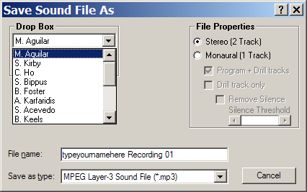

3. Una vez que usted ha seleccionado el nombre de su profesor haga un clic izquierdo sobre el botón rosado denominado ‘Save in Drop Box’. Después que usted ha hecho clic sobre este botón otra ventana se abrirá. Esta es la ventana donde debe confirmar si desea guardar definitivamente su grabación o puede cancelar el proceso. Si usted desea guardar su grabación haga un clic izquierdo en el botón OK.

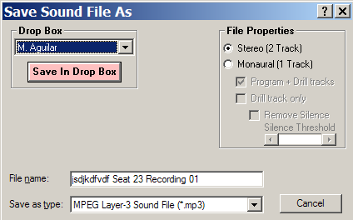

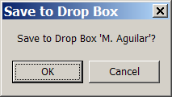

Nota: si usted ha seleccionado el nombre de otro profesor por equivocación simplemente haga un clic izquierdo en el botón cancel. Al hacer esto usted volverá a la ventana anterior.

¡Sony Soloist convertirá su grabación en un archivo en la computadora formateado apropiadamente, y ya terminó! Después de guardarlo, Sony Soloist lo llevará a la misma ventanilla que abrió cuando comenzó. Quítese los audífonos, y póngalos en el gancho donde los encontró. Por favor pídale a su instructor/a o el/la coordinador/a del laboratorio que esté de guardia cualquier otra ayuda que necesite con Sony Soloist!

-¡Feliz grabación!

Nota: Cuando haya terminado su sesión en el laboratorio de idiomas, simplemente cierre la ventana de Sony Soloist y asegúrese de dejar su estación como la encontró al principio de la clase (silla en su lugar, programas cerrados, audífonos en los ganchos, ratón y teclado en su posición original). Gracias! ☺

